**安徽建筑大学**

**Android实训报告**

姓 名 徐彬

学 号 17205050143

专业领域 软件工程（JAVA方向）

指导教师 宫老师

担 当 项目组长

2020年 11月9日

目录

1 引言 3

1.1 设计背景 4

1.1.1 电子商务 4

1.1.2 Android 平台 5

1.1.3 SSH 框架 5

1.2 国内外应用现状 6

1.2.1 电子商务应用现状 6

1.2.2 Android 应用现状 6

1.3 实训的目的和主要内容 7

1.3.1 实训的目的 7

1.3.2 实训的主要内容 7

2 系统需求分析 8

2.1 功能需求分析 8

2.2 数据库需求分析 8

2.3 开发环境及硬件需求 8

3 系统概要设计 9

3.1 总体功能 9

3.2 E-R 图 9

3.3 数据库设计 10

(1) 用户 表 10

(2) 商品 表 11

(3) 订单 表 12

4 详细设计 13

4.1 总体流程设计 13

4.2 系统逻辑结构设计 17

1. 商品搜索 ，如图所示 : 17

2. 商品分类搜索 ，如图所示 : 17

5. 购物车，如图所示 : 18

5 系统实现 18

界面规划： 29

布局代码及效果截图： 29

1. 主界面代码及效果图 29

2. 分类界面及效果图 30

3. 发现代码及效果图 32

4. 购物车代码及效果图 37

5. 个人中心代码及效果显示 41

6 小结 56

1 引言

基于移动互联网这个全新的时代背景，甚至有业内人士预测随着无线互联蚕食 有线 互联市场，未来可能 70% 都是无线互联市场，人们日常上网的主要通道将是手机。正是预见到手机用户的无线市场的巨大发展空间，各行各业纷纷加速无线战略布局以抢占先机。移动电子商务未来的巨大发展潜力是吸引京东、当当、卓越以及淘宝等电子商务企业进入这一领域的主要诱因。程善宝指出，淘宝、京东等传统电子商务进入移动电子商务，依附商品渠道、运营经验等方面的优势，在移动电子商务领域会比 电信 运营商、 software 提供商以及新兴的移动电子商务企业具备更好远景。

随着移动通信的发展以及互联网向移动终端的普及，网络和用户对移动终端的要求越来越高，而 Symbian ， Windows Mobile ， PalmOS 等手机平台过于封闭，不能很好的满足用户的需求，因此市场迫切需要一个开放性很强的平台。因此，移动终端的应用软件和需要的服务将会有很大的发展空间。 Google 为此于 2007 年 11 月推出了一个专为移动设备设计的软件平台 ——Android 。 Android 是一套真正意义上的开放性的移动设备综合平台，它包括操作系统、中间件和一些关键的平台应用。 Android 是由 Linux+Java 构成的开源软件，允许所有厂商和个人在其基础上进行开发。 Android 平台的开放性等特点既能促进技术 ( 包括平台自身 ) 的创新，又有助于降低开发成本，还可以使运营商能非常方便地制定自己的特色化的产品。因此，它具有很大的市场发展潜力。

1.1 设计背景

1.1.1 电子商务

电子商务是以 计算机网络 为基础。以电子化方式为手段，以商务活动为主体，在 法律 许可范围内所进行的商务活动过程。

电子商务是运用 数字 信息技术，对企业的各项活动进行持续优化的过程。电子商务涵盖的范围很广，一般可分为 企业对企业 (Business-to-Business) ，或 企业 对消费者 (Business-to-Consumer) 两种。另外还有 消费者 对消费者（ Consumer-to-Consumer) 这种大步增长的 模式 。随着国内 Internet 使用人数的增加，利用 Internet 进行 网络购物 并以银行卡付款的消费方式已日渐流行， 市场份额 也在迅速增长， 电子商务网站 也层出不穷。电子商务最常见之安全机制有 SSL( 安全套接层协议）及 SET( 安全电子交易协议 ）两种。

电子商务是一个不断发展的概念，电子商务的先驱 IBM 公司于 1996 年提出 Electronic Commerce （ E-Commerce ）的概念，到了 1997 年，该公司又提出了 Electronic Business （ E-Business ）的概念。但我国在引进这些概念的时候都翻译成电子商务，很多人对这两者的概念产生了混淆。事实上这两个概念及内容是有区别的， E-Commerce 应翻译成 电子商业 ，有人将 E-Commerce 称为狭义的电子商务。将 E-Business 称为广义的电子商务。 E-Commerce 是指实现整个贸易过程中各阶段贸易活动的电子化。 E-Business 是利用网络实现所有商务活动 业务流程 的电子化。 E-Commerce 集中于电子交易，强调企业与外部 的交易与合作，而 E-Business 则把涵盖范围扩大了很多。广义上指使用各种电子工具从事商务或活动。狭义上指利用 Internet 从事商务或活动。

其对社会的影响，不亚于 蒸汽机 的发明给整个社会带来的影响。因此，对于网上购物技术的研究和实现，以及搭建一个实用的网上商店是很重要的。

1.1.2 Android 平台

Android 是基于 Linux 内核的软件平台和操作系统，是 Google 在 2007 年 11 月 5 日公布的手机系统平台，早期由 Google 开发，后由开放手机联盟（ Open Handset Alliance ）开发。它采用软件堆层（ software stack ，又名以软件叠层）的架构，主要分为 3 部分。低层以 Linux 内核工作为基础，只提供基本功能；其他的应用软件则由各公司自行开发，以 Java 作为编写程序的一部分。 [1]

其大优势特色：

1) 开放性：在优势方面， Android 平台首先就是其开放性，开发的平台允许任何移动终端厂商加入到 Android 联盟中来。 [2,3]

2) 丰富的硬件选择：这一点还是与 Android 平台的开放性相关，由于 Android 的开放性，使其硬件的支持较多，故拥有了更多的硬件选择。

3) 不受任何限制的开发商： Android 平台提供较广的平台给第三方开发商，因此不受框架束缚。

4) 无缝结合的 Google 应用： Google 公司本身拥有的应用能够完美无缝的与 Android 平台结合。 [4]

1.1.3 SSH 框架

典型的 J2EE 三层结构，分为表现层、中间层（业务逻辑层）和数据服务层。三层体系将业务规则、数据访问及合法性校验等工作放在中间层处理。客户端不直接与数据库交互，而是通过组件与中间层建立连接，再由中间层与数据库交互。 [5,6]

表现层是传统的 JSP 技术，自 1999 年问世以来，经过多年的发展，其广泛的应用和稳定的表现，为其作为表现层技术打下了坚实的基础。

中间层采用的是流行的 Spring+Hibernate ，为了将控制层与业务逻辑层分离，又细分为以下几种。 [12,13]

Web 层，就是 MVC 模式里面的“ C ”（ controller ），负责控制业务逻辑层与表现层的交互，调用业务逻辑层，并将业务数据返回给表现层作组织表现，该系统的 MVC 框架采用 Struts 。 [10,11]

Service 层（就是业务逻辑层），负责实现业务逻辑。业务逻辑层以 DAO 层为基础，通过对 DAO 组件的正面模式包装，完成系统所要求的业务逻辑。 [9,15]

DAO 层，负责与持久化对象交互。该层封装了数据的增、删、查、改的操作。

PO ，持久化对象。通过实体关系映射工具将关系型数据库的数据映射成对象，很方便地实现以面向对象方式操作数据库，该系统采用 Hibernate 作为 ORM 框架。 [14]

Spring 的作用贯穿了整个中间层，将 Web 层、 Service 层、 DAO 层及 PO 无缝整合，其数据服务层用来存放数据。 [7,8]

1.2 国内外应用现状

1.2.1 电子商务应用现状

无论在国内还是在国外，电子商务都还处于起步阶段。最近几年电子商务得到了迅速的发展。尽管各个国家具体情况不同，但是基于对国家经济发展的预测，各国政府都很重视电子商务，并且积极地发展电子商务 [5] 。

在发达国家，电子商务的发展非常迅速，通过 Internet 进行交易己成为一种潮流。基于电子商务所连带出的商品交易方案、电子结账方案和信息安全方案等，已逐步成为国际信息技术市场竞争的焦点。随着电子商务的日益发展，产生了虚拟银行、网络营销、网上购物、网络广告等新兴信息产业，从侧面反应了电子商务正在对社会和经济产生着深刻的影响。

手机淘宝、手机京东、新浪微博、 Twitter…… 这些 2010 年的热门词汇正为业界所津津乐道 , 移动互联网、新媒介正在发起对传统媒体、传统产业的新一轮冲击。而这一次，要变革的可能不只是传统的电视、报纸、实体店，更还有 PC( 电脑 ) 。现在主流的智能机配置已经远远超过 10 年前家用电脑的配置， 3G 网络技术的应用和智能机的大幅降价普及，使移动互联网开始大面积转入到生活、工作等多方面应用领域。手机不再是单一的通讯工具，手机的功能已经覆盖到生活、娱乐、工作、通讯等多个层面 [6] ，在功能应用和软件安装丝毫不比笔记本差，相比笔记本电脑，手机携带方便、小巧时尚、待机时间 长等优势无可代替。

移动电子商务未来的巨大发展潜力是吸引京东、当当、卓越以及淘宝等电子商务企业进入这一领域的主要诱因。程善宝指出，淘宝、京东等传统电子商务进入移动电子商务，依附商品渠道、运营经验等方面的优势，在移动电子商务领域会比电信运营商、 software 提供商以及新兴的移动电子商务企业具备更好远景。

1.2.2 Android 应用现状

许多厂商也看到了 Android 的优势，于是从国外到国内，都开始采用 android ，生产平板电脑。戴尔已经上市了的 streak ，就是一款采用了 android 的产品。对比起 苹果 的 iPad ，它同样采用了一款主频高达 1GHz 的 ARM 处理器，在运行速度上，理论上应该差不了多少。而且，这款产品还拥有 iPad 所没有的优点，它的屏幕更小，便携性更加的突出，可更换 电池 ，更加的方便，支持 手机 通话功能等。再加上它采用了比 iPhone OS 逊色不了多少的 android 操作平台，在市场上也会拥有很强的竞争力。

在国内， MP4 厂商最近在高清视频播放能力达到了极致的情况下，纷纷开始寻找新的发展方向，虽然有很多的厂商选择了在电子书领域披荆斩棘一番，但是，更多的选择了开发智能的 MID ，而且，它们在操作平台上，几乎所有的都选择了 android ，而且，最新产品据说会采用 android2.1 版本。

蓝魔 W7 以及智器的 SmartQ T7 就是两款已经上市了的产品。而且，蓝魔 W9 有已经快要上市。除了它们两家企业以外，别的厂商的产品也在酝酿当中，马上就要上市。如， 原道的 N5 ， 蓝晨 的 BM-999 ， 台电 的 C520I/C430I ，以及 酷比魔方 的 U3 等。虽然它们大部分采用的是瑞芯微的主控方案，较苹果的 A4 还有差距，但是，它们拥有价格优势，一款产品只需要几百元。

在山寨 Ipad 领域，它们在外观上完全是模仿苹果 IPad 的设计，模仿达到了 1:1 程度，如果不开机，很难将它们与真正的 IPad 的区分开来。这些山寨为了尽可能的接近 IPad ，纷纷开始采用 android 操作平台，这样，它们的产品在软件的扩展性上，就能够较为简单的情况下达到几乎与苹果 IPad 相媲美的程度。价格在五百多元左右。

1.3 实训的目的和主要内容

1.3.1 实训的目的

课题要求设计并实现一个基于 Android 平台的网上购物商城，以手机商城为例。用户可以通过 Android 系统手机，登录该商城。并可进行对商品的查询，购买等功能。与淘宝等购物网站一样，提供对商品的基本操作。

该购物系统使得用户不必被限制在电脑前购物；也使得用户不必刻意找时间去上网查询商品，或者消费。只要拥有 Android 手机，用户就可以随时随地的购买商品。不仅解放了时间空间的限制，更使得用户更加高效率的使用时间，可以把在公交车上的时间，地铁里的时间，等很多等待的时间用来购物。

总之，基于 Android 平台的网上购物商城是根据社会发展应运而生的。在高节奏生活的现代社会，如何节约时间，如何高效率的应用时间，已经成为所有人都会去思考的问题。基于 Android 平台的网上购物商城正好使得人们节约下了购物的时间，而且使得人们更好的利用一些在等待的时间。没有了时间和空间的限制，购物就变得更加便捷，更加人性化了。

1.3.2 实训的主要内容

基于 Android 平台的网上购物商城，主要实现通过移动客户端实现网上购物的功能。类似于一般的购物网站，该网站也提供商品搜索查询，购物车管理等功能。

文本查询：顾名思义，就是通过在文本框内输入你所要查询的商品名称进行查询，或者也可以通过输入一些关键字进行模糊查询，查询出与所输入的字符相关的产品及其信息。

购物车管理：类似于商场的购物车，先将所需要购买的商品放入购物车中，等购物结束，再对所购买的商品进行统一付款。如不想购买其中的某种或几种商品，可以从购物车中将其删除。

除此之外，系统还提供普通账号注册，登录功能。当登录之后，可以对商品进行其他操作。每个用户会有自己的购物车，来更好的实现对品的操作。

2 系统需求分析

2.1 功能需求分析

系统主要功能分为：客户端功能，后台管理功能两大模块。

客户端功能：

1) 系统为用户提供账号注册功能，用户输入合法信息，即可注册成功。

2) 系统登陆功能，用户输入正确的用户名与密码，即可登陆客户端。

3) 商品搜索功能，用户输入关键字，搜索出名称相关的商品。

4) 商品分类功能，商品按品牌分类，用户可根据分类搜索商品。

5) 购物车功能，用户对于想购买的商品，可以选择加入购物车。

6) 订单操作，用户登陆之后，可查看历史订单记录及其情况。

后台管理功能：

商城管理员专用管理平台，提供管理员登陆，商品信息管理、订单信息管理、主要用于平常商城维护及商品统计功能。

1) 管理员登陆功能，管理员输入正确的账号密码开始登陆。

2) 商品信息管理功能，管理商品的基本信息，可以对商品进行查询、添加、修改、删除等功能，对库存商品做出相应调整。

3) 单信息管理功能，管理订单的基本信息，可以对订单进行查询、添加、修改、删除等功能。

2.2 数据库需求分析

基于功能需求中的各项功能，总结出数据库需要的主要有四张表。分别是：用户表，商品表，订单表。用户表需要包含用户昵称，密码，性别等较为详细的信息；商品表则需要包含商品名称，数量，价格等商品所应具备的基本信息；订单表需要包含订单编号，用户昵称，用户地址，订单状态等详细信息。

2.3 开发环境及硬件需求

软件类需求：

1. 操作系统： windows 10
2. 数据库： Mysql
3. Android studio

硬件类需求

1) 电脑内存： 8G 以上。

2) 电脑 CPU ：双核及其以上。

3) 其他硬件需求。

3 系统概要设计

3.1 总体功能

该系统分为前台客户端和后台管理端：前台主要是用户的注册、登录、购物，后台主要是管理员对、商品、订单的管理，在整个系统中他们具有不同的功能和权限。如图 所示。

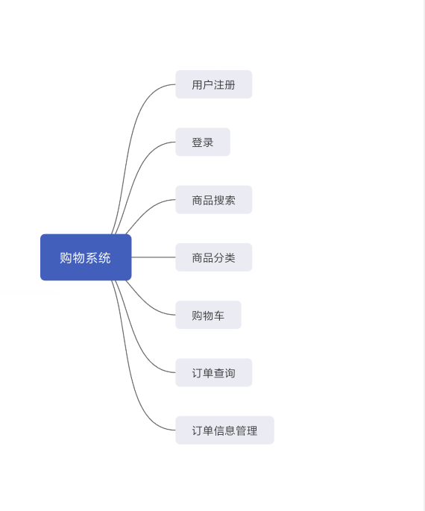

总体功能图

客户端的主要使用对象是普通用户，分为用户登陆，用户注册，商品搜索，商品分类，购物车；后台管理模块的主要使用对象是管理员，分为管理员登陆，商品信息管理，订单信息管理。

3.2 E-R 图

系统管理员主要管理用户，商品，订单，商品类型四个方面。用户主要包含了， ID ，昵称，密码等属性；商品主要包含 ID ，名称，价格等属性；订单主要包含 ID ，订单状态等属性；商品类型主要包含 ID ，类型名称等属性。如下图 3.2 所示：

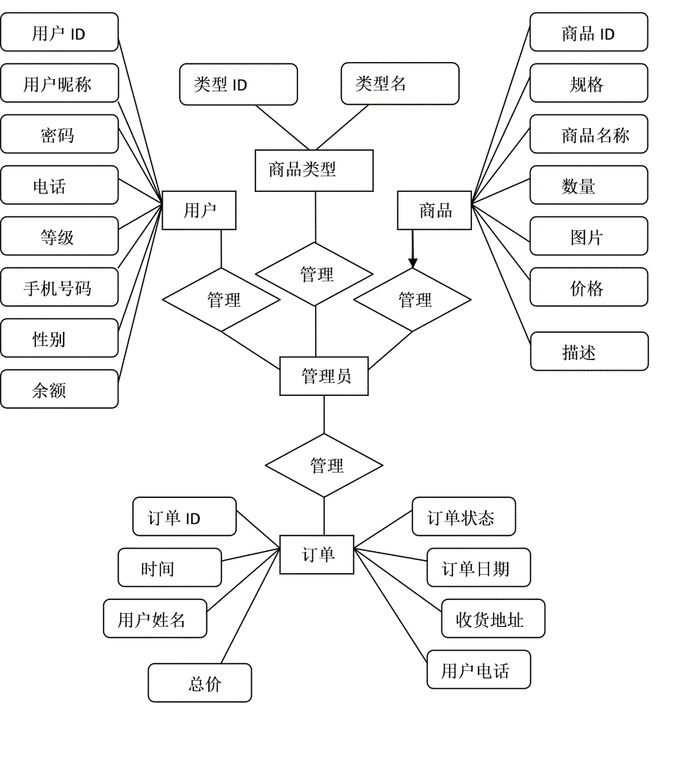

3.3 数据库设计

本系统采用的是 Mysql 数据库，为了将在系统页面中显示的动态数据存放在后台数据库中，便于修改、更新和信息隐藏，因此，将 E-R 图转换成关系模型，即在数据库中建立实体关系表。

(1) 用户 表

用户表具有用户昵称、密码、电话、等基本信息。设置 uid 为主键， 主键的生成策略采用自动生成方式。 用户的属性图如图 3.3 所示：

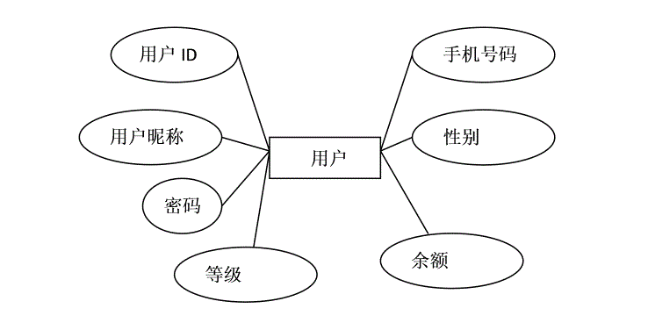

图 3.3 用户属性图

根据图 3.3 可定义出用户的数据表 user ， 用户表用来保存所有用户的信息。结构如表 3-1 ：

表 3-1 用户表

|  |  |  |
| --- | --- | --- |
| 列名 | 数据类型 | 说明 |
| userid | Int primary key auto_increment | 用户 ID |
| username | varchar | 用户昵称 |
| pwd | varchar | 密码 |
| phone | varchar | 用户手机号码 |
| Power1 | varchar | 等级 |
| sex | varchar | 性别 |
| Yu_e | Int | 余额 |
|  |  |  |

(2) 商品 表

商品表具有商品名称、数量、价格、图片等基本信息。设置 pid 为主键， 主键的生成策略采用自动生成方式。 商品的属性图如图 3.4 所示：

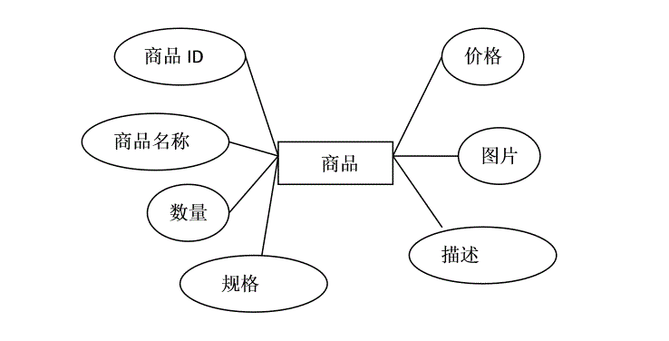

图 3.4 商品属性图

根据图 3.4 可定义出商品的数据表 product ， 商品表用来保存所有商品的信息。结构如表 3-2 ：

表 3-2 商品表

|  |  |  |
| --- | --- | --- |
| 列名 | 数据类型 | 说明 |
| id | Int primary key auto_increment | 商品 ID |
| Name | varchar | 名称 |
| fujia | varchar | 规格 |
| jiaqian | Int | 价格 |
| shuliang | varchar | 数量 |
| tupian | varchar | 图片 |
| miaoshu | varchar | 描述 |
|  |  |  |

(3) 订单 表

订单表具有用户昵称、用户姓名、商品名称、电话、地址、订单日期、订单处理状态等基本信息。设置 sid 为主键， 主键的生成策略采用自动生成方式。 订单的属性图如图 3.5 所示：

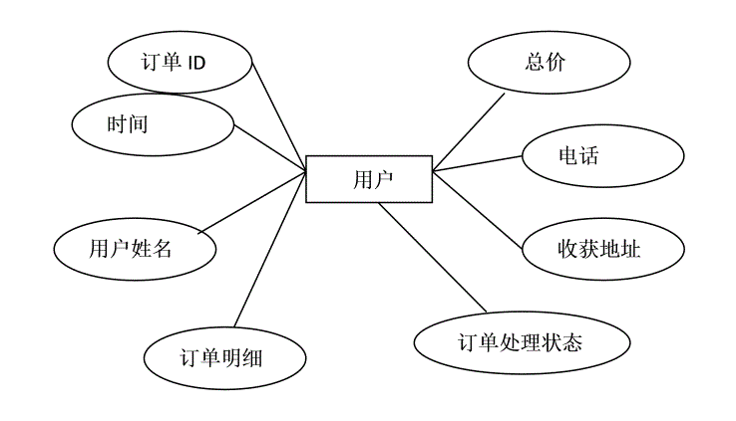

图 3.5 订单属性图

根据图 3.5 可定义出订单的数据表 salesorder ， 订单表用来保存所有订单的信息。结构如表 3-3 ：

表 3-3 订单表

|  |  |  |
| --- | --- | --- |
| 列名 | 数据类型 | 说明 |
| Id | Int primary key auto_increment | 订单 ID |
| shijian | varchar | 订单时间 |
| kewu | varchar | 客户 |
| shouhuodizhi | varchar | 收获地址 |
| Jin_e | int | 总价 |
| mingxi | varchar | 订单 明细 |
| zhuangtai | varchar | 状态 |
| phone | varchar | 电话 |
|  |  |  |

4 详细设计

4.1 总体流程设计

用户通过登录进入系统，可以进行修改自己的信息，浏览、订购商品，查看、取消订单等操作。

界面规划：

关系图：

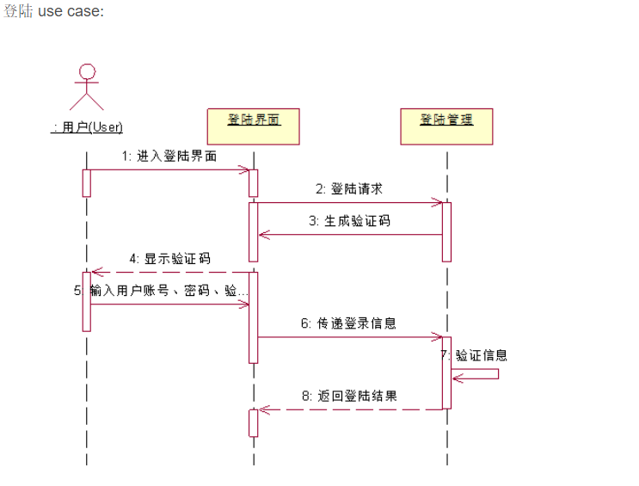

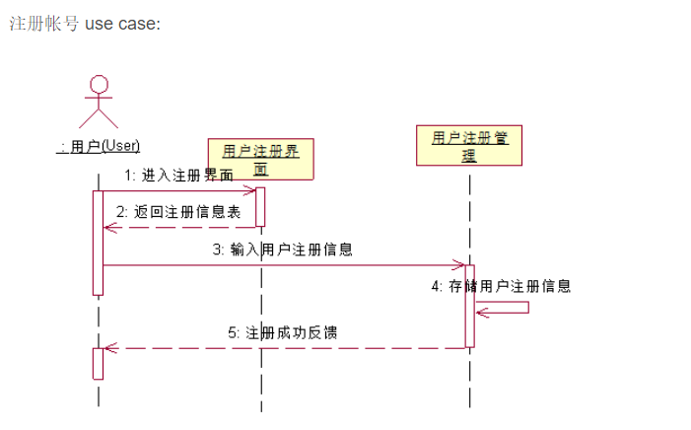

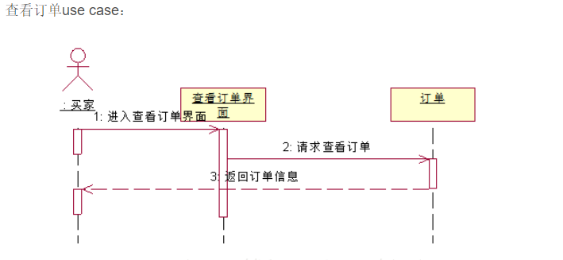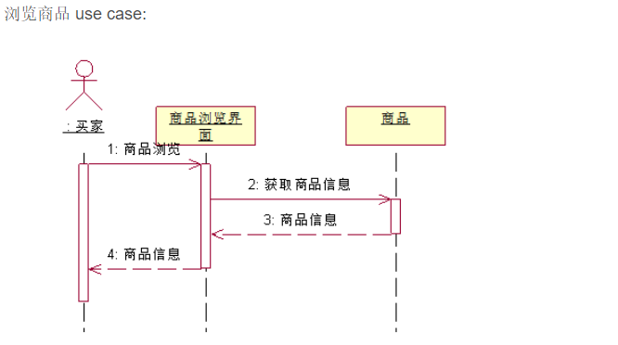

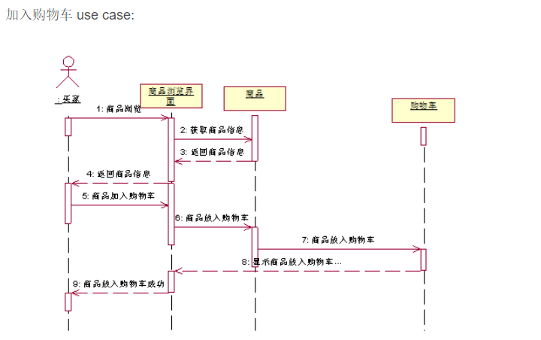

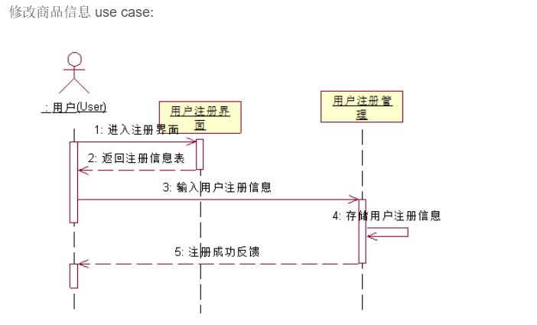

4.2 系统逻辑结构设计

1. 商品搜索 ，如图所示 :

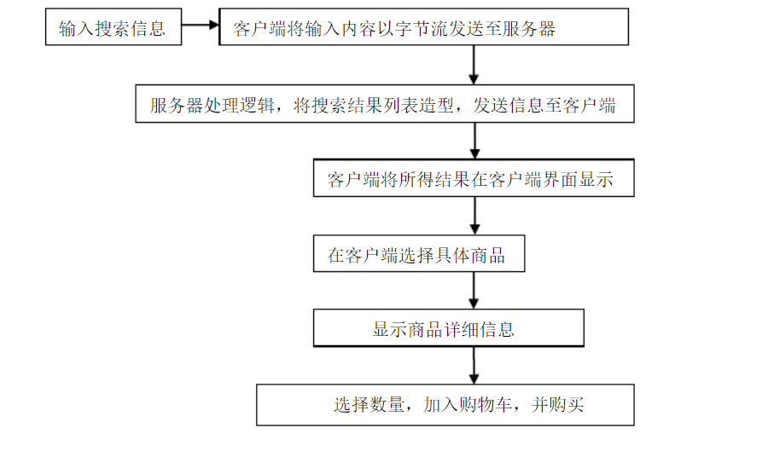

封装商品搜索的 sql 语句在 ListInfo 类中，调用这个类的方法，实例一个 List<HashMao<String,Object>> 集合，将搜索出来的商品保存在这个集合中，实例 SimpleAdapter 对象， List 集合中的商品，以列表的形式显示在页面中。

1. 商品分类搜索 ，如图所示 :

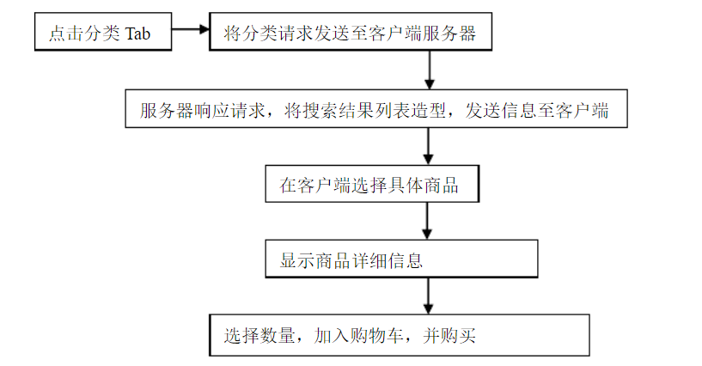

商品的分类搜索主要是按品牌来搜索，在以上商品搜索中，是输入商品信息 实现单个查询，在分类搜索中，选择一个商品的品牌并可实现多重查询，实现原理与上文一样

5. 购物车，如图所示 :

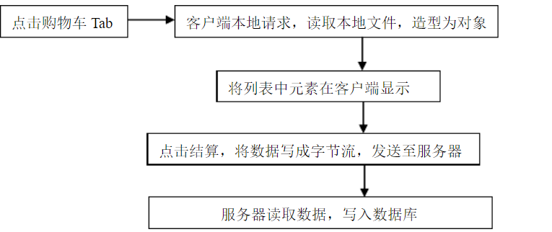在搜索的商品添加一个监听器，实现 onListItemClick 方法，在点击商品，实例 Intent 对象，将画面跳转到购物车的画面，同理用 onListItemClick 方法，实现商品的购买功能的实现。

1. 订单，如图所示 :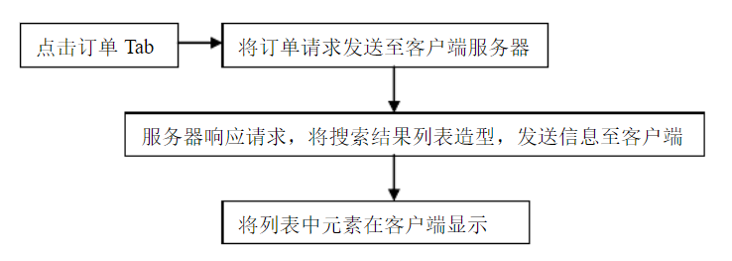

连接到后台数据库，将填写的订单信息插入到数据库中，通过后台来实现对订单的管理，管理员在发货后，数据库中将订单状态更改为已发，前台页面中，返回数据库中订单状态。

5 系统实现

5.1 前台 android 主要功能的实现

登入界面，如图 5.1 所示

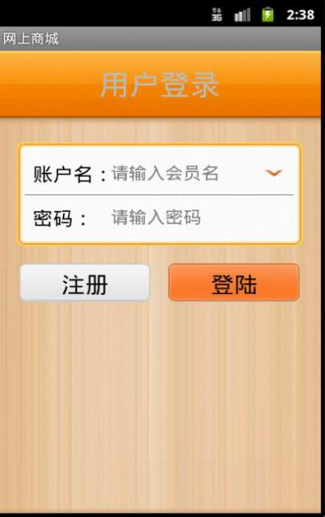

图 5.1 前台登入

输入账号密码，便可登入到主界面，代码如下：

b1.setOnClickListener(new OnClickListener() {

public void onClick(View v) {

if(!e1.getText().toString().equals("")||!e2.getText().toString().equals("")){

httpclient hc=new httpclient("l=1&sql=select@*@from@user1@where@username='"+e1.getText().toString()+"';");

String str=hc.getshuju();

if(str.equals("")){

Toast.makeText(login.this, " 用户名不存在！ ", Toast.LENGTH_LONG).show();

return;

}else {

String[] str1=str.split(",");

if(e2.getText().toString().equals(str1[2])){

e.putString("id", str1[0]);

e.putString("name", str1[1]);

e.putString("yu_e", str1[6]);

e.commit();

Intent i=new Intent(login.this,ShoppingActivity.class);

startActivity(i);

login.this.finish();

}else{

Toast.makeText(login.this, " 密码错误！ ", Toast.LENGTH_LONG).show();

}

}

}else{

Toast.makeText(login.this, " 您是不是有点东西没填！ ", Toast.LENGTH_LONG).show();

}

}

});

这段代码，主要是判断了用户输入的信息，并对其进行验证，如果正确，可直接登入到主界面，如果错误，或者有些内容没填，会出现相应的提示。

注册界面，如图 5.2 所示

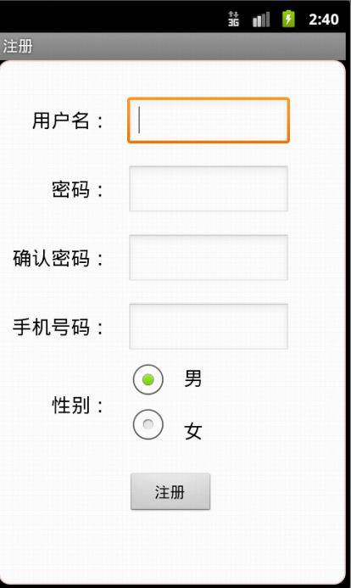

图 5.2 前台注册

新用户注册，填写相关信息，便可获得登入账号，代码如下：

b 1.setOnClickListener(new OnClickListener() {

public void onClick(View v) {

if (!e1.getText().toString().equals("")

&& !e2.getText().toString().equals("")

&& !e3.getText().toString().equals("")

&& !e4.getText().toString().equals("")) {

if (e2.getText().toString().equals(e3.getText().toString())) {

if (r1.getCheckedRadioButtonId() == R.id.radio0)

sex = " 男 ";

else

sex = " 女 ";

httpclient hc = new httpclient(

"l=2&sql=insert@into@user1(username,pwd,phone,power1,sex)@values('"

+ e1.getText().toString() + "','"

+ e2.getText().toString() + "','"

+ e4.getText().toString() + "',2,'"

+ sex + "');");

String str = hc.getshuju();

if (str.equals("1")) {

Toast.makeText(zhuce.this, " 注册成功！ ",

Toast.LENGTH_LONG).show();

Intent i = new Intent(zhuce.this, login.class);

startActivity(i);

zhuce.this.finish();

}

} else {

Toast.makeText(zhuce.this, " 两次密码没填对！ ",

Toast.LENGTH_LONG).show();

}

} else {

Toast.makeText(zhuce.this, " 您是不是有点东西没填啊！ ",

Toast.LENGTH_LONG).show();

}

}

});

这段代码主要解释了在用户注册时，读取用户所填写的信息，并将这些信息插入到后台数据库中。用户在密码填写时必须保持前后一致，如果不一致并会出现提示。

主界面 ，如图所示 :

前台主界面

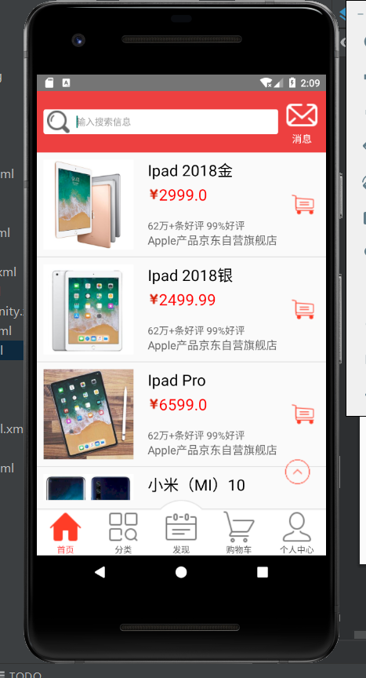

点击其中一类商品 ，可跳转到相关商品的浏览信息，商品浏览列表

关键代码

class ibocl1 implements OnClickListener{

public void onClick(View v) {

listinfo l=new listinfo("nuojiya");

l.list1();

Intent i=new Intent(ShoppingActivity.this,show.class); i.putExtra("show", "nuojiya");

startActivityForResult(i,0);

}

}

这段代码实现了鼠标的监听，在点击一类商品的时候，会自动跳转到商品的浏览画面。

点击选中的商品 ,可进行购买，如图所示 :

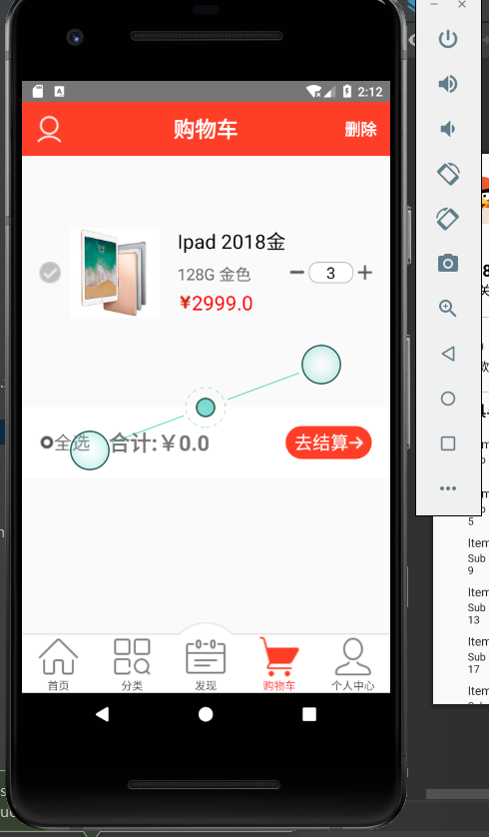

商品详细信息

关键代码

public void onCreate(Bundle savedInstanceState) {

super.onCreate(savedInstanceState);

setContentView(R.layout.show);

Intent i = getIntent();

listinfo l = new listinfo(i.getStringExtra("show"));

List<HashMap<String, Object>> list = l.list1();

SimpleAdapter sa = new ImageSimpleAdapter(this, list,

R.layout.show_list_item,

new String[] { "product_item_image", "text1", "text2", "text3",

"list_idex", "yin_miaoshu", "yin_shuliang",

"yin_lujing", "yin_id", "yin_biaoming" }, new int[] {

R.id.product_item_image, R.id.text1, R.id.text2,

R.id.text3, R.id.list_idex, R.id.yin_miaoshu,

R.id.yin_shuliang, R.id.yin_lujing, R.id.yin_id,

R.id.yin_biaoming });

setListAdapter(sa);

}

这段代码，是在界面中显示出商品的具体信息，有价格，描述,等等。

商品搜索

关键代码

public listinfo(String str){

this.str=str;

this.str1="l=1&sql=select@*@from@"+str+";";// 按商品名查询

}

public listinfo(String str,String str1){

this.str=str;

this.str1="l=1&sql=select@*@from@"+str+"@where@jiaqian=@"+str1+";";// 按商品名和价格查询

}

这段代码是数据库查询语句，根据不同的条件，查询不同的结果。

购物车，如图所示 :

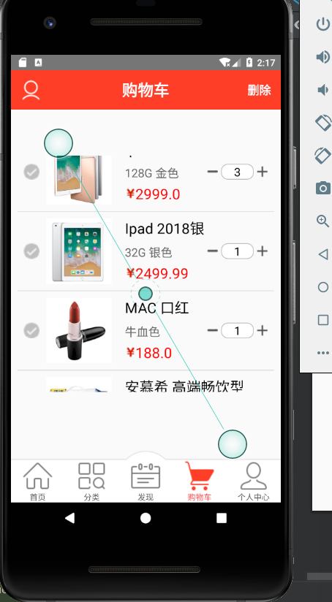

点击商品可对商品实现修改

关键代码

if (which==0){

LayoutInflater factory = LayoutInflater.from(car.this);

final View view = factory.inflate(R.layout.dialog, null);

AlertDialog.Builder dialog07 = new AlertDialog.Builder(car.this){

@Override

public AlertDialog create() {

TextView name=(TextView)view.findViewById(R.id.dialog_name);

TextView jiage=(TextView)view.findViewById(R.id.dialog_jiage1);

TextView kucun=(TextView)view.findViewById(R.id.dialog_kucun1);

TextView t1=(TextView)v1.findViewById(R.id.car_list_item_textView1);

TextView t2=(TextView)v1.findViewById(R.id.car_list_item_textView2);

TextView t3=(TextView)v1.findViewById(R.id.car_list_item_textView3);

TextView t4=(TextView)v1.findViewById(R.id.car_list_item_kucun);

name.setText(t1.getText());

kucun.setText(t4.getText());

int a=Integer.parseInt(t2.getText().toString());

int b=Integer.parseInt(t3.getText().toString());

int c=b/a;

jiage.setText(c+"");

return super.create();

}

};

dialog07.setIcon(R.drawable.ic_launcher);

dialog07.setTitle(" 修改 ");

dialog07.setView(view);

dialog07.setPositiveButton(" 确定 ", new DialogInterface.OnClickListener()

{

public void onClick(DialogInterface dialog, int whichButton)

{

EditText shuliang = (EditText) view.findViewById(R.id.dialog_shuliang1);

if(!shuliang.getText().toString().equals("")){

TextView name=(TextView)view.findViewById(R.id.dialog_name);

TextView jiage=(TextView)view.findViewById(R.id.dialog_jiage1);

TextView kucun=(TextView)view.findViewById(R.id.dialog_kucun1);

TextView t=(TextView)v1.findViewById(R.id.car_list_item_id);

String str1=shuliang.getText().toString();

int a=Integer.parseInt(str1);

int b=Integer.parseInt(kucun.getText().toString());

if(a>b){

Toast.makeText(car.this, " 库存量不够啊！亲！ ", Toast.LENGTH_LONG).show();

}

String d=Integer.parseInt(str1)*Integer.parseInt(jiage.getText().toString())+"";

dialog1(name.getText().toString(),str1,d,kucun.getText().toString(),t.getText().toString()) ;

}else{

Toast.makeText(car.this, " 请输入数量！ ", Toast.LENGTH_LONG).show();

}

}

});

dialog07.setNegativeButton(" 取消 ", new DialogInterface.OnClickListener()

{

public void onClick(DialogInterface dialog, int whichButton)

{

}

});

dialog07.create().show();

}

// 删除

else{

TextView t=(TextView)v1.findViewById(R.id.car_list_item_id);

sql sql3=new sql(car.this, "shangpin");

SQLiteDatabase db=sql3.getdb();

db.delete("shangpin",shangpinBean.ID+"="+t.getText().toString(), null);

SimpleAdapter sa=list1();

setListAdapter(sa);

zong();

}

}

});

**界面规划：**

App大致划分为五个界面：主界面，分类界面，发现界面，购物车界面，个人中心界面。

主界面：展示部分商品信息，可以上下滑动，单个商品有添加购物车按钮（孙龙祥）

分类界面：大致分为五类界面，数码产品，男装，女装，推荐分类，国际品牌（张扬）

发现界面：个人中心界面跳转，店铺展示及小页面分布（包刘斌）

购物车界面：结算，删除所选商品（陈飞羽）

个人中心界面：商品关注界面跳转，店铺关注界面跳转，最近浏览商

**布局代码及效果截图：**

1. 主界面代码及效果图

<?xml version="1.0" encoding="utf-8"?>

<LinearLayout xmlns:android="http://schemas.android.com/apk/res/android"

android:layout_width="match_parent"

android:layout_height="match_parent"

android:orientation="vertical"

android:gravity="center">

<!-- 首页 -->

<ImageView

android:layout_width="wrap_content"

android:layout_height="wrap_content"

android:src="@drawable/jdlogo"

android:scaleType="centerCrop"/>

</LinearL

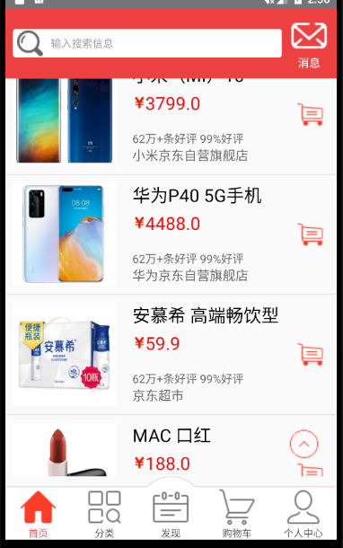

1. 分类界面及效果图

<?xml version="1.0" encoding="utf-8"?>

<LinearLayout xmlns:android="http://schemas.android.com/apk/res/android"

android:layout_width="match_parent"

android:layout_height="match_parent">

<RelativeLayout

android:id="@+id/type_RL"

android:layout_width="match_parent"

android:layout_height="match_parent"

android:layout_toRightOf="@id/frameLayout_type">

<TextView

android:id="@+id/tv_jd_commr1"

android:layout_width="wrap_content"

android:layout_height="wrap_content"

android:layout_centerHorizontal="true"

android:layout_marginTop="20dp"

android:text="常用分类"

android:textStyle="bold"

android:textSize="20sp"/>

<GridView

android:id="@+id/gridview_jd_r1"

android:layout_width="match_parent"

android:layout_height="wrap_content"

android:layout_marginTop="20dp"

android:numColumns="3"

android:layout_below="@+id/tv_jd_commr1">

</GridView>

<ListView

android:id="@+id/type_list"

android:layout_width="match_parent"

android:layout_height="wrap_content"

android:layout_toRightOf="@+id/rg_type"

android:layout_below="@id/gridview_jd_r1"/>

</RelativeLayout>

</LinearLayout>

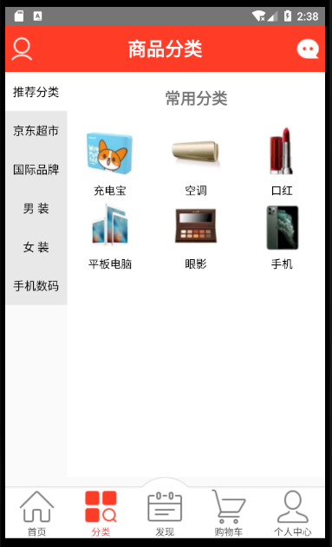

1. 发现代码及效果图

<?xml version="1.0" encoding="utf-8"?>

<RelativeLayout xmlns:android="http://schemas.android.com/apk/res/android"

android:layout_width="match_parent"

android:layout_height="wrap_content"

android:orientation="vertical"

android:background="@drawable/biankuang"

android:padding="5dp">

<ImageView

android:id="@+id/shop_icon"

android:layout_width="36dp"

android:layout_height="36dp"

android:background="@drawable/tools1"/>

<TextView

android:id="@+id/shop_name"

android:layout_width="wrap_content"

android:layout_height="wrap_content"

android:layout_marginTop="8dp"

android:layout_toRightOf="@id/shop_icon"

android:paddingLeft="10dp"

android:textSize="18sp"

android:textColor="@color/colorBlack"

android:text="小米旗舰店"/>

<TextView

android:layout_width="wrap_content"

android:layout_height="wrap_content"

android:layout_alignParentRight="true"

android:layout_marginTop="8dp"

android:layout_marginRight="8dp"

android:paddingLeft="10dp"

android:paddingRight="10dp"

android:paddingTop="5dp"

android:paddingBottom="5dp"

android:background="@drawable/guanzhu"

android:drawableLeft="@drawable/guan"

android:textColor="@color/colorWhite"

android:text="关注"/>

<LinearLayout

android:layout_width="wrap_content"

android:layout_height="wrap_content"

android:layout_below="@id/shop_icon"

android:layout_centerHorizontal="true">

<LinearLayout

android:layout_width="wrap_content"

android:layout_height="wrap_content"

android:orientation="vertical"

android:gravity="center_horizontal"

ndroid:padding="10dp">

<ImageView

android:id="@+id/goods1"

android:layout_width="100dp"

android:layout_height="100dp"

android:background="@drawable/xiaomi10"/>

<TextView

android:id="@+id/goods1_name"

android:layout_width="wrap_content"

android:layout_height="wrap_content"

android:maxLines="1"

android:text="小米10"/>

<TextView

android:id="@+id/goods1_price"

android:layout_width="wrap_content"

android:layout_height="wrap_content"

android:textSize="16sp"

android:textColor="@color/colorRed"

android:text="2999.00"

android:drawableLeft="@drawable/rmb"/>

</LinearLayout>

<LinearLayout

android:layout_width="wrap_content"

android:layout_height="wrap_content"

android:orientation="vertical"

android:gravity="center_horizontal"

android:padding="10dp">

<ImageView

android:id="@+id/goods2"

android:layout_width="100dp"

android:layout_height="100dp"

android:background="@drawable/xiaomi10"/>

<TextView

android:id="@+id/goods2_name"

android:layout_width="wrap_content"

android:layout_height="wrap_content"

android:maxLines="1"

android:text="小米10 Pro"/>

<TextView

android:id="@+id/goods2_price"

android:layout_width="wrap_content"

android:layout_height="wrap_content"

android:textSize="16sp"

android:textColor="@color/colorRed"

android:text="3999.00"

android:drawableLeft="@drawable/rmb"

/>

</LinearLayout>

<LinearLayout

android:layout_width="wrap_content"

android:layout_height="wrap_content"

android:orientation="vertical"

android:gravity="center_horizontal"

android:padding="10dp">

<ImageView

android:id="@+id/goods3"

android:layout_width="100dp"

android:layout_height="100dp"

android:background="@drawable/xiaomi10"/>

<TextView

android:id="@+id/goods3_name"

android:layout_width="wrap_content"

android:layout_height="wrap_content"

android:maxLines="1"

android:ellipsize="end"

android:text="小米10 Pro 12+512"/>

<TextView

android:id="@+id/goods3_price"

android:layout_width="wrap_content"

android:layout_height="wrap_content"

android:textSize="16sp"

android:textColor="@color/colorRed"

android:text="4999.00"

android:drawableLeft="@drawable/rmb"

/>

</LinearLayout>

</LinearLayout>

</RelativeLayout>

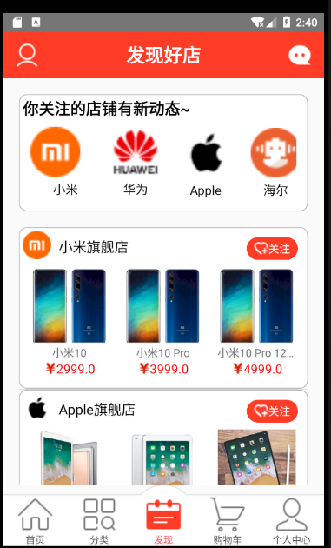

1. **购物车代码及效果图**

<?xml version="1.0" encoding="utf-8"?>

<LinearLayout xmlns:android="http://schemas.android.com/apk/res/android"

android:layout_width="match_parent"

android:layout_height="match_parent"

android:orientation="vertical">

<RelativeLayout

android:id="@+id/cart_title"

android:layout_width="match_parent"

android:layout_height="60dp"

android:background="@color/colorShixunRed"

android:paddingLeft="15dp"

android:paddingRight="15dp">

<ImageView

android:layout_width="wrap_content"

android:layout_height="wrap_content"

android:src="@drawable/user"

android:layout_centerVertical="true"/>

<TextView

android:layout_width="wrap_content"

android:layout_height="wrap_content"

android:text="购物车"

android:layout_centerInParent="true"

android:textColor="@color/colorWhite"

android:textSize="24sp"

android:textStyle="bold"/>

<TextView

android:id="@+id/cart_del"

android:layout_width="wrap_content"

android:layout_height="wrap_content"

android:layout_alignParentRight="true"

android:layout_centerVertical="true"

android:textColor="@color/colorWhite"

android:textSize="18sp"

android:textStyle="bold"

android:text="删除"/>

</RelativeLayout>

<ListView

android:id="@+id/cart_list"

android:layout_width="match_parent"

android:layout_height="wrap_content"

android:padding="10dp"

android:layout_marginTop="60dp"

android:layout_marginBottom="80dp"

android:scrollbars="none"/>

<RelativeLayout

android:layout_width="match_parent"

android:layout_height="80dp"

android:layout_alignParentBottom="true"

android:background="@color/colorWhite">

<TextView

android:id="@+id/cart_check_all"

android:layout_width="wrap_content"

android:layout_height="wrap_content"

android:layout_centerVertical="true"

android:layout_marginLeft="20dp"

android:drawableLeft="@drawable/all"

android:text="全选"

android:textSize="20dp"/>

<TextView

android:id="@+id/cart_money"

android:layout_width="wrap_content"

android:layout_height="wrap_content"

android:layout_toRightOf="@id/cart_check_all"

android:layout_centerVertical="true"

android:layout_marginLeft="20dp"

android:textSize="24sp"

android:textStyle="bold"

android:text="合计：￥00.00"/>

<TextView

android:id="@+id/cart_buy"

android:layout_width="wrap_content"

android:layout_height="wrap_content"

android:layout_alignParentRight="true"

android:layout_centerVertical="true"

android:layout_marginRight="20dp"

android:paddingLeft="10dp"

android:paddingRight="10dp"

android:paddingTop="5dp"

android:paddingBottom="5dp"

android:background="@drawable/guanzhu"

android:textColor="@color/colorWhite"

android:drawableRight="@drawable/to_right"

android:textSize="20dp"

android:text="去结算"/>

</RelativeLayout>

</LinearLayout>

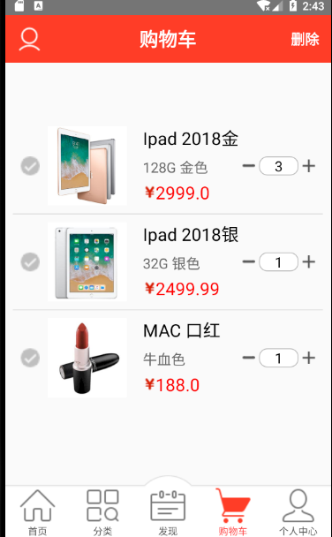

1. **个人中心代码及效果显示**

<?xml version="1.0" encoding="utf-8"?>

<RelativeLayout xmlns:android="http://schemas.android.com/apk/res/android"

android:layout_width="match_parent"

android:layout_height="match_parent">

<RelativeLayout

android:id="@+id/div1"

android:layout_width="wrap_content"

android:layout_height="wrap_content"

android:padding="30dp">

<ImageView

android:id="@+id/user_photo"

android:layout_width="64dp"

android:layout_height="64dp"

android:src="@drawable/touxiang" />

<TextView

android:id="@+id/user_name"

android:layout_width="wrap_content"

android:layout_height="wrap_content"

android:layout_toRightOf="@id/user_photo"

android:paddingLeft="30dp"

android:text="Angela波比"

android:textColor="@color/colorBlack"

android:textSize="24sp"

android:textStyle="bold" />

<ImageView

android:layout_width="wrap_content"

android:layout_height="wrap_content"

android:layout_alignParentRight="true"

android:src="@drawable/setting"/>

<TextView

android:id="@+id/user_info"

android:layout_width="wrap_content"

android:layout_height="wrap_content"

android:layout_below="@id/user_name"

android:layout_toRightOf="@id/user_photo"

android:drawableLeft="@drawable/v"

android:paddingLeft="30dp"

android:paddingTop="10dp"

android:text="超级PLUS会员 京东享值9999"

android:textColor="#FF3C26"

android:textSize="18sp"

android:textStyle="bold" />

</RlativeLayout>

<LinearLayout

android:id="@+id/div2"

android:layout_width="match_parent"

android:layout_height="80dp"

android:layout_below="@id/div1"

android:gravity="center"

android:orientation="horizontal">

<LinearLayout

android:layout_width="wrap_content"

android:layout_height="wrap_content"

android:layout_gravity="center"

android:gravity="center"

android:orientation="vertical"

android:padding="10dp">

<TextView

android:id="@+id/user_goods_guan"

android:layout_width="wrap_content"

android:layout_height="wrap_content"

android:text="198"

android:textColor="@color/colorBlack"

android:textSize="22sp"

android:textStyle="bold" />

<TextView

android:layout_width="wrap_content"

android:layout_height="wrap_content"

android:text="商品关注"

android:textColor="@color/colorBlack"

android:textSize="18sp" />

</LinearLayout>

<LinearLayout

android:layout_width="wrap_content"

android:layout_height="wrap_content"

android:layout_gravity="center"

android:gravity="center"

android:orientation="vertical"

android:padding="10dp">

<TextView

android:id="@+id/user_shop_guan"

android:layout_width="wrap_content"

android:layout_height="wrap_content"

android:text="359"

android:textColor="@color/colorBlack"

android:textSize="22sp"

android:textStyle="bold" />

<TextView

android:layout_width="wrap_content"

android:layout_height="wrap_content"

android:text="店铺关注"

android:textColor="@color/colorBlack"

android:textSize="18sp" />

</LinearLayout>

<LinearLayout

android:layout_width="wrap_content"

android:layout_height="wrap_content"

android:layout_gravity="center"

android:gravity="center"

android:orientation="vertical"

android:padding="10dp">

<TextView

android:id="@+id/user_like"

android:layout_width="wrap_content"

android:layout_height="wrap_content"

android:text="60"

android:textColor="@color/colorBlack"

android:textSize="22sp"

android:textStyle="bold" />

<TextView

android:layout_width="wrap_content"

android:layout_height="wrap_content"

android:text="喜欢的内容"

android:textColor="@color/colorBlack"

android:textSize="18sp" />

</LinearLayout>

<LinearLayout

android:layout_width="wrap_content"

android:layout_height="wrap_content"

android:layout_gravity="center"

android:gravity="center"

android:orientation="vertical"

android:padding="10dp">

<TextView

android:id="@+id/user_history"

android:layout_width="wrap_content"

android:layout_height="wrap_content"

android:text="233"

android:textColor="@color/colorBlack"

android:textSize="22sp"

android:textStyle="bold" />

<TextView

android:layout_width="wrap_content"

android:layout_height="wrap_content"

android:text="浏览记录"

android:textColor="@color/colorBlack"

android:textSize="18sp" />

</LinearLayout>

</LinearLayout>

<View

android:layout_marginLeft="10dip"

android:layout_marginRight="10dip"

android:layout_marginTop="10dip"

android:layout_width="fill_parent"

android:layout_below="@id/div2"

android:layout_height="2px"

android:background="#66000000" />

<LinearLayout

android:id="@+id/div3"

android:layout_width="match_parent"

android:layout_height="80dp"

android:layout_marginTop="20dp"

android:layout_below="@id/div2"

android:gravity="center"

android:orientation="horizontal">

<LinearLayout

android:layout_width="wrap_content"

android:layout_height="wrap_content"

android:layout_gravity="center"

android:gravity="center"

android:orientation="vertical"

android:padding="10dp">

<ImageView

android:id="@+id/uuu1"

android:layout_width="32dp"

android:layout_height="32dp"

android:src="@drawable/daifukuan" />

<TextView

android:layout_width="wrap_content"

android:layout_height="wrap_content"

android:text="待付款"

android:textColor="@color/colorBlack"

android:textSize="16sp" />

</LinearLayout>

<LinearLayout

android:layout_width="wrap_content"

android:layout_height="wrap_content"

android:layout_gravity="center"

android:gravity="center"

android:orientation="vertical"

android:padding="10dp">

<ImageView

android:id="@+id/uuu2"

android:layout_width="32dp"

android:layout_height="32dp"

android:src="@drawable/daishouhuo" />

<TextView

android:layout_width="wrap_content"

android:layout_height="wrap_content"

android:text="待收货"

android:textColor="@color/colorBlack"

android:textSize="16sp" />

</LinearLayout>

<LinearLayout

android:layout_width="wrap_content"

android:layout_height="wrap_content"

android:layout_gravity="center"

android:gravity="center"

android:orientation="vertical"

android:padding="10dp">

<ImageView

android:id="@+id/uuu3"

android:layout_width="32dp"

android:layout_height="32dp"

android:src="@drawable/daipingjia" />

<TextView

android:layout_width="wrap_content"

android:layout_height="wrap_content"

android:text="待评价"

android:textColor="@color/colorBlack"

android:textSize="16sp" />

</LinearLayout>

<LinearLayout

android:layout_width="wrap_content"

android:layout_height="wrap_content"

android:layout_gravity="center"

android:gravity="center"

android:orientation="vertical"

android:padding="10dp">

<ImageView

android:id="@+id/uuu4"

android:layout_width="32dp"

android:layout_height="32dp"

android:src="@drawable/shouhou" />

<TextView

android:layout_width="wrap_content"

android:layout_height="wrap_content"

android:text="退款/售后"

android:textColor="@color/colorBlack"

android:textSize="16sp" />

</LinearLayout>

<LinearLayout

android:layout_width="wrap_content"

android:layout_height="wrap_content"

android:layout_gravity="center"

android:gravity="center"

android:orientation="vertical"

android:padding="10dp">

<ImageView

android:id="@+id/uuu5"

android:layout_width="32dp"

android:layout_height="32dp"

android:src="@drawable/wodedingdan" />

<TextView

android:layout_width="wrap_content"

android:layout_height="wrap_content"

android:text="我的订单"

android:textColor="@color/colorBlack"

android:textSize="16sp" />

</LinearLayout>

</LinearLayout>

<View

android:layout_marginLeft="10dip"

android:layout_marginRight="10dip"

android:layout_marginTop="10dip"

android:layout_width="fill_parent"

android:layout_below="@id/div3"

android:layout_height="2px"

android:background="#66000000" />

<RelativeLayout

android:id="@+id/div4"

android:layout_width="match_parent"

android:layout_height="50dp"

android:layout_below="@id/div3"

android:layout_marginTop="10dp"

android:paddingLeft="30dp"

android:paddingRight="30dp"

android:gravity="center_vertical">

<TextView

android:layout_width="wrap_content"

android:layout_height="wrap_content"

android:textSize="20sp"

android:textColor="@color/colorBlack"

android:textStyle="bold"

android:text="工具与服务"/>

<TextView

android:layout_width="wrap_content"

android:layout_height="wrap_content"

android:textSize="18sp"

android:textColor="@color/colorBlack"

android:layout_alignParentRight="true"

android:drawableRight="@drawable/right"

android:text="查看更多"/>

</RelativeLayout>

<GridView

android:id="@+id/user_tools"

android:layout_width="wrap_content"

android:layout_height="wrap_content"

android:paddingLeft="30dp"

android:paddingRight="30dp"

android:layout_below="@id/div4"

android:numColumns="4"

android:scrollbars="none"/>

</RelativeLayout>

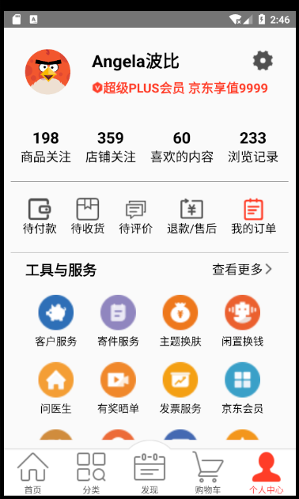

**购买代码实现**

在付款页面中，填入相关信息，便可生产订单，代码如下

public void onClick(View v) {

Strings1=sp.getString("id",null);

Httpclienthc=newhttpclient("l=3&sql=select@pwd@from@user1@where@userid="+s1+";");

String s2=hc.getshuju();

if(s2.equals(e3.getText().toString())){

httpclienthc1=newhttpclient("l=4&sql=update@user1@set@yu_e=yu_e-"+i.getStringExtra("qian")+"@where@userid="+s1+";");

hc1.getshuju();

httpclienthc2=newhttpclient("l=2&sql=insert@into@dingdang(shijian,kehu,shouhuodizhi,jin_e,zhuangtai,phone)@values(now(),'"+sp.getString("name",null)+"','"+e1.getText().toString()+"',"+t1.getText().toString()+",' 已付款 ','"+e2.getText().toString()+"');"

);

String s5=hc2.getshuju();

Log.d("Jersey",s5);

sql sql3=new sql(jiesuan.this,"shangpin");

Cursor c=sql3.select("");

SQLiteDatabase db = sql3.getdb();

c.moveToFirst();

while(!c.isAfterLast() && (c.getString(1) != null)){

String shangid=c.getString(1);

String bm=c.getString(2);

String shuliang=c.getString(4);

httpclienthc3=newhttpclient("l=4&sql=update@"+bm+"@set@shuliang=shuliang-"+shuliang+"@where@id="+shangid+";");

String s=hc3.getshuju();

db.delete("shangpin",shangpinBean.ID+"="+c.getString(0),null); c.moveToNext();

}

Toast.makeText(jiesuan.this, " 购买成功！ ", Toast.LENGTH_LONG).show();

Intent i=new Intent(jiesuan.this,ShoppingActivity.class);

startActivity(i);

jiesuan.this.finish();

}else{

Toast.makeText(jiesuan.this, " 密码错误！ ", Toast.LENGTH_LONG).show();

}

}

});

这段代码主要是读取用户填写的订单信息，并插入到数据库中生成订单表，最后一项要填写密码，是用户的登入密码，填写错误会出现提示并重新填写，正确后会有个提示信息，购买成功。

在订单中点击所要处理的订单，确认收货，在这个订单整个交易过程中，需后台同时进行，管理员在后台发货，前台会自动更新订单状态，确认收货后，后台则会显示交易完成。

代码如下：

protected void onListItemClick(ListView l, View v, int position, long id) {

TextView t1 = (TextView) v.findViewById(R.id.dingdang_item_textView1);

TextView t2 = (TextView) v.findViewById(R.id.dingdang_item_textView4);

final String str = t1.getText().toString().substring(4);

String str1 = t2.getText().toString();

Log.d("Jersey", str + "-------" + str1);

if (str1.equals(" 已付款 "))

Toast.makeText(dingdang.this, " 请等待商家发货 ", Toast.LENGTH_LONG).show();

else if (str1.equals(" 关闭 ") || str1.equals(" 已确认 "))

Toast.makeText(dingdang.this, " 交易已关闭 ", Toast.LENGTH_LONG).show();

else {

AlertDialog.Builder dialog02 = new AlertDialog.Builder(

dingdang.this);

dialog02.setTitle(" 提示 ");

dialog02.setIcon(R.drawable.ic_launcher);

dialog02.setMessage(" 确认收货？ ");

dialog02.setPositiveButton(" 确定 ",

new DialogInterface.OnClickListener() {

public void onClick(DialogInterface dialoginterface,

int which) {

httpclient hc = new httpclient(

"l=4&sql=update@dingdang@set@zhuangtai=' 已确认 '@where@id="+ str + ";");

shuju = hc.getshuju();

if (shuju.equals("1"))

Toast.makeText(dingdang.this, " 确认成功！ ",

Toast.LENGTH_LONG).show();

upload();

}

});

dialog02.setNegativeButton(" 取消 ",

new DialogInterface.OnClickListener() {

public void onClick(DialogInterface dialoginterface,

int which) {

return;

}

});

dialog02.create().show();

}

}

@Override

public void onCreate(Bundle savedInstanceState) {

super.onCreate(savedInstanceState);

setContentView(R.layout.dingdang);

sp = PreferenceManager.getDefaultSharedPreferences(this);

upload();

}

private void upload() {

httpclient hc = new httpclient(

"l=1&sql=select@*@from@dingdang@where@kehu='"

+ sp.getString("name", null) + "';");

shuju = hc.getshuju();

Log.d("Jersey", shuju);

str1 = shuju.split("&");

List<HashMap<String, String>> list = new ArrayList<HashMap<String, String>>();

for (int j = 0; j < str1.length; j++) {

String[] str2 = str1[j].split(",");

HashMap<String, String> map = new HashMap<String, String>();

map.put("dingdang_item_textView1", " 订单号： " + str2[0]);

map.put("dingdang_item_textView2", " 金额： " + str2[4]);

map.put("dingdang_item_textView3", " 下单时间： " + str2[1]);

map.put("dingdang_item_textView4", str2[6]);

// Log.d("Jersey",str2[0]+"--"+str2[1]+"--"+str2[2]+"--");

list.add(map);

}

SimpleAdapter sa = new SimpleAdapter(this, list,

R.layout.dingdang_item, new String[] {

"dingdang_item_textView1", "dingdang_item_textView2",

"dingdang_item_textView3", "dingdang_item_textView4" },

new int[] { R.id.dingdang_item_textView1,

R.id.dingdang_item_textView2,

R.id.dingdang_item_textView3,

R.id.dingdang_item_textView4 });

setListAdapter(sa);

}

}

这段代码主要是将数据库中订单的详细信息显示到界面中，例如订单号，时间，金额，状态等等。在后台管理员处理订单的时候，前台界面的订单状态也会相应的进行改变。

6 小结

此次毕业设计采用了 Android 和 Java Web 的技术，难度比想象中要大的多，因此在完成的过程中并没有做到最完美。本次设计的主要思想还是注重于商品从浏览到购买这一系列流程，并实现前台到后台数据间的交互。前台主要是用了 android 的界面框架来设计，通过列表视图来显示出商品，并连接到后台，实现商品的第一时间更新。后台运用了 JSP+SSH 的 MVC 模型来设计管理页面，主要是针对商品的增，删，改，查和对订单的处理。

在此次设计中，有着很多的不足之处，各个模块的功能并没有设计的太全面，由于技术方面的问题，也只能将一些复杂的问题简单化。

在这次的设计中让我学到了很多知识，尤其是 android 方面的，让我对移动通信方面的技术产生了很大的兴趣，对 android 的开发有了一个更深的认识，相信在以后的学习或工作中，都能带给我许多帮助！

参考文献

致谢

毕业设计是对我们知识运用能力的一次全面的考核，也是对我们进行科学研究基本功的训练，培养我们综合运用所学知识独立地分析问题和解决问题的能力，为以后撰写专业学术论文和工作打下良好的基础。

本次设计能够顺利完成，尤其要感谢在本次设计中给与我大力支持和帮助的游静老师，每有问题，老师总是耐心的解答，使我能够充满热情的投入到毕业设计中去；还要感谢我的同学们，他们热心的帮助，使我感到了来自兄弟姐妹的情谊；最后还要感谢相关资料的编著者和给予我们支持的社会各界人士，感谢您们为我们提供一个良好的环境，使本次设计圆满完成。